ОП.04. ОСНОВЫ ДИЗАЙНА И КОМПОЗИЦИИ

МЕТОДИЧЕСКАЯ РАЗРАБОТКА
Тема 2.1. Основы цветоведения
Практическая работа
«Выполнение таблицы «цветовой круг»
Цели:
1. углубить ранее полученные знания, сформировать у студентов прочные практические знания о свойствах цвета, научиться получать новые цвета путём смешивания других цветов, формирование у студентов умений применять полученные знания для решения производственных задач
2. формирование у студентов рациональных приёмов и способов мышления, развитие познавательной активности и самостоятельности, внимания, культуры учебного труда, памяти, умения сравнивать (научить студентов находить различное и сходное), зрительно контролировать правильность и точность своих движений
3. формирование у обучающихся уважения к труду, высоких нравственных качеств, эстетического вкуса, формирование норм поведения, научить бережному обращению с учебными пособиями; аккуратности, самостоятельности, внимательности, трудолюбия, уверенности в себе, культуры труда, интереса к профессии, развитие творческой учебно-познавательной деятельности
Оснащение: раздаточный материал, бумага А4, акварель (гуашь), ветошь, кисть белка, палитра, вода, тетрадь, ручка
Правила техники безопасности:
1. Во время работы на столе не должно быть посторонних предметов.
2. При выполнении работы следите за осанкой: сидите прямо, не горбитесь, голову и плечи держите ровно, не прислоняйтесь грудью к столу.
3. Следите чтобы расстояние между глазами и поверхностью стола составляло 30-40 см.
4. Во время выполнения работ не разбрасывайте инструменты.
5. Используйте в качестве емкости с водой посуду их небьющихся материалов, объемом не более 200 мл. Наполняйте емкость водой не более чем на 2\3 от ее объема.
6. При перемещении по кабинету с наполненной водой емкостью не бегите, придерживайте емкость за дно.
7. Кисть нужно держать между тремя пальцами (большим и средним, придерживая сверху указательным), за железным наконечником (юбочку), не сжимая сильно пальцами.
8. Смачивая кисть в воде, отжимать лишнюю воду о край баночки.
Методы: демонстрационный, работа с раздаточным материалом
1. Вводный инструктаж:
- постановка цели выполнения практической работы
2. Текущий инструктаж:
Ход работы:
Порядок выполнения работы | Вопросы и задания
Последовательность выполнения упражнения: Выполнение таблицы «цветовой круг  1)На заранее подготовленном листе бумаги подберите 3 основных цвета: красный, синий, желтый и обозначьте их в цветовом круге;  2) Смешайте основные цвета, чтобы получить составные или производные, это оранжевый, зеленый, фиолетовый и обозначьте их в цветовом круге.  Желтый + красный= оранжевый  Синий + красный = фиолетовый  Желтый + синий= зеленый  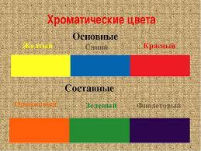  3) Расположите в цветом круге контрастные или дополнительные цвета. Например, проведя диаметр от красного цвета, мы увидим, что его противоположность — зеленый цвет.  Дополнительные цвета при смешении образуют ахроматический цвет. Смешение двух дополнительных цветов световых лучей дает белый цвет. Расположенные рядом дополнительные контрастные цвета зрительно усиливают насыщенность друг друга.  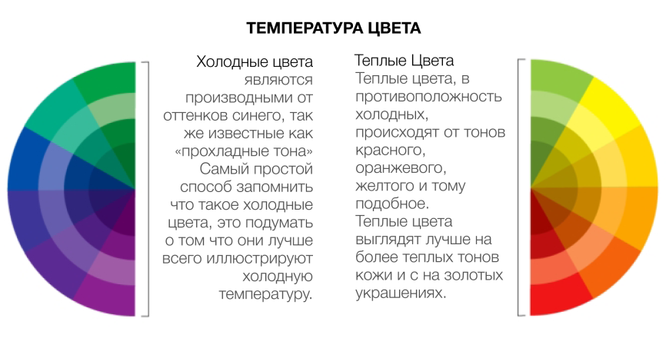  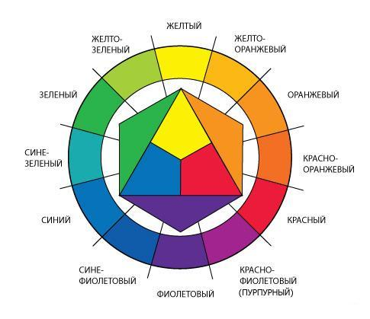 | 1. Какие цвета принято считать основными?  (красный, жёлтый, синий).  2. Какие цвета называются промежуточными?  (оранжевый, фиолетовый, зелёный).  3. Вывод:

1. Наблюдение за процессом работы студентов
2. Проверка содержания рабочих мест
3. Проверка правильности и последовательности выполнения задания
4. Оказание помощи в работе студентам
3. Заключительный инструктаж:
- Итоги работы:
- прием работ студентов
- проверка работ студентов
- оценивание работ студентов (активность при фронтальном опросе, правильность и последовательность выполнения работы, соблюдение техники безопасности, правильность в организации рабочих мест)
- разбор ошибок допущенных в работах студентов
- Домашнее задание: Оттветить на вопросы записав их в тетрадь
1. Какой учёный открыл цветовой спектр? (Исаак Ньютон);
2. Сколько оттенков цвета способен различить глаз человека? (около 300);
3. Какие цвета называют хроматическими? (все цветные);
4. Какие цвета называют ахроматическими? (чёрный, белый, все оттенки серого).

